⚠ AVISO LEGAL E DE RESPONSABILIDADE

Este documento é fornecido pela DataMaturity exclusivamente como um modelo de referência e acelerador estratégico. Ele NÃO constitui aconselhamento jurídico e NÃO deve ser adotado ou implementado em sua organização sem a devida revisão, adaptação e aprovação pelo seu Departamento Jurídico, área de Compliance, Data Protection Officer (DPO) e Chief Information Security Officer (CISO).

As leis e regulamentações relacionadas à Inteligência Artificial (EU AI Act, LGPD, GDPR, entre outras) estão em constante evolução e sua aplicação varia conforme o setor, a jurisdição e os casos de uso específicos da sua empresa. A DataMaturity isenta-se de qualquer responsabilidade legal decorrente do uso direto deste documento sem a devida customização e validação legal interna.

Este documento é um grande acelerador. Use-o como ponto de partida, não como ponto de chegada.

POLÍTICA CORPORATIVA DE
INTELIGÊNCIA ARTIFICIAL

Diretrizes para o Uso Ético, Seguro e Responsável de Sistemas de IA

Versão | 1.0
Data de Emissão | [Inserir Data]
Próxima Revisão | [Inserir Data + 12 meses]
Proprietário | Comitê de Ética em IA / CDO
Aprovadores | Diretoria Executiva, Jurídico, CISO, DPO
Classificação | Uso Interno

SUMÁRIO

1. Objetivo, Escopo e Público-Alvo
2. Definições e Glossário
3. Princípios Éticos e Valores
4. Classificação de Risco de Sistemas de IA
5. Diretrizes de Uso de IA Generativa
6. Ciclo de Vida e Governança de Modelos (MLOps)
7. Proteção de Dados e Privacidade (LGPD/GDPR)
8. Segurança Cibernética em IA
9. Responsabilidades e Estrutura de Governança
10. Treinamento e Conscientização
11. Monitoramento, Auditoria e Resposta a Incidentes
12. Penalidades e Consequências
13. Controle de Revisão
Anexo A — Checklist de Avaliação de Risco
Anexo B — Checklist de Conformidade por Framework

1. Objetivo, Escopo e Público-Alvo

1.1 Objetivo
Esta Política estabelece as diretrizes, princípios e controles obrigatórios para o desenvolvimento, aquisição, implementação e uso de sistemas de Inteligência Artificial (IA) no âmbito da [Nome da Empresa]. O objetivo é maximizar o valor gerado pela IA enquanto se mitigam riscos legais, operacionais, cibernéticos, reputacionais e éticos, garantindo conformidade com frameworks globais (ISO/IEC 42001, NIST AI RMF, EU AI Act) e legislações de proteção de dados (LGPD, GDPR).
1.2 Escopo
Esta Política aplica-se a todo o ciclo de vida de qualquer sistema de IA utilizado pela organização, incluindo:
- Sistemas desenvolvidos internamente (in-house).
- Soluções adquiridas de terceiros (SaaS, COTS).
- Modelos de código aberto (Open Source) integrados aos processos da empresa.
- Ferramentas de IA Generativa de uso público ou corporativo (ex: ChatGPT, Copilot, Claude, Gemini).
1.3 Público-Alvo
O cumprimento desta Política é obrigatório para todos os colaboradores (CLT, estatutários), estagiários, diretores, conselheiros, bem como terceiros, prestadores de serviço, fornecedores e parceiros de negócios que desenvolvam, operem ou utilizem sistemas de IA em nome ou a serviço da [Nome da Empresa].

2. Definições e Glossário

Termo | Definição
Inteligência Artificial (IA) | Sistema baseado em máquina projetado para operar com níveis variados de autonomia, que pode gerar saídas como previsões, recomendações ou decisões que influenciam ambientes físicos ou virtuais (Definição: OCDE / EU AI Act).
IA Generativa (GenAI) | Subconjunto de modelos de IA projetados para gerar novos conteúdos — texto, imagens, áudio ou código — a partir de padrões aprendidos em grandes volumes de dados de treinamento.
Sistema de Alto Risco | Sistema de IA cujo uso apresenta risco significativo de dano à saúde, segurança ou aos direitos fundamentais de pessoas físicas, ou que tenha impacto material nas decisões de negócio ou financeiras da empresa.
Human-in-the-Loop (HITL) | Modelo de operação onde a decisão final ou a revisão crítica de uma saída gerada por IA requer intervenção e validação de um ser humano qualificado.
Viés Algorítmico (Bias) | Erro sistemático e repetível em um sistema de computador que cria resultados injustos, privilegiando ou prejudicando arbitrariamente um grupo de pessoas.
Data Drift | Mudança na distribuição estatística dos dados de entrada de um modelo ao longo do tempo, que pode degradar sua performance.
Alucinação (Hallucination) | Fenômeno em que um modelo de IA Generativa gera informações falsas, imprecisas ou inventadas com aparência de veracidade.
Comitê de Ética em IA | Órgão colegiado multidisciplinar responsável pela governança, avaliação de riscos e aprovação de casos de uso de IA na organização.
DPO (Data Protection Officer) | Encarregado de Proteção de Dados, responsável por garantir a conformidade com a LGPD/GDPR.
Shadow AI | Uso de ferramentas de IA não homologadas pela área de Tecnologia/Segurança da Informação em dispositivos ou processos corporativos.

3. Princípios Éticos e Valores

O uso de IA na [Nome da Empresa] é fundamentado em sete princípios inegociáveis, alinhados às melhores práticas globais (UNESCO Recommendation on AI, EU AI Act, NIST AI RMF):
1. Supervisão e Agência Humana: A IA deve atuar como habilitador das capacidades humanas, não como substituto autônomo sem controle. Decisões de alto impacto devem sempre prever intervenção humana (HITL).
2. Robustez Técnica e Segurança: Os sistemas devem ser resilientes a ataques adversariais e possuir planos de contingência (fallbacks) em caso de falha, garantindo a continuidade do negócio.
3. Privacidade e Governança de Dados: O treinamento e a operação de modelos de IA devem respeitar integralmente a LGPD/GDPR, garantindo minimização de dados e o direito ao esquecimento quando aplicável.
4. Transparência e Explicabilidade: A organização deve ser capaz de explicar, em linguagem clara, como e por que um sistema de IA tomou determinada decisão, especialmente quando afeta clientes ou colaboradores (XAI).
5. Diversidade, Não-Discriminação e Justiça: Sistemas de IA devem ser ativamente testados contra vieses discriminatórios baseados em raça, gênero, idade, religião ou qualquer outra característica protegida.
6. Bem-estar Social e Ambiental: O desenvolvimento de IA deve considerar o impacto ambiental (consumo energético de treinamento de modelos) e o impacto nas relações de trabalho.
7. Accountability (Responsabilização): Sempre haverá um responsável humano ou área de negócio designada por cada sistema de IA operando na empresa. A máquina não assume responsabilidade legal ou moral.

4. Classificação de Risco de Sistemas de IA

A governança aplicada a um sistema de IA será proporcional ao seu nível de risco. A [Nome da Empresa] adota uma matriz em quatro níveis, inspirada no EU AI Act (2024). Todo novo projeto ou aquisição de IA deve ser submetido à triagem inicial via Formulário de Avaliação de Risco (Anexo A) antes do início do desenvolvimento ou contratação.
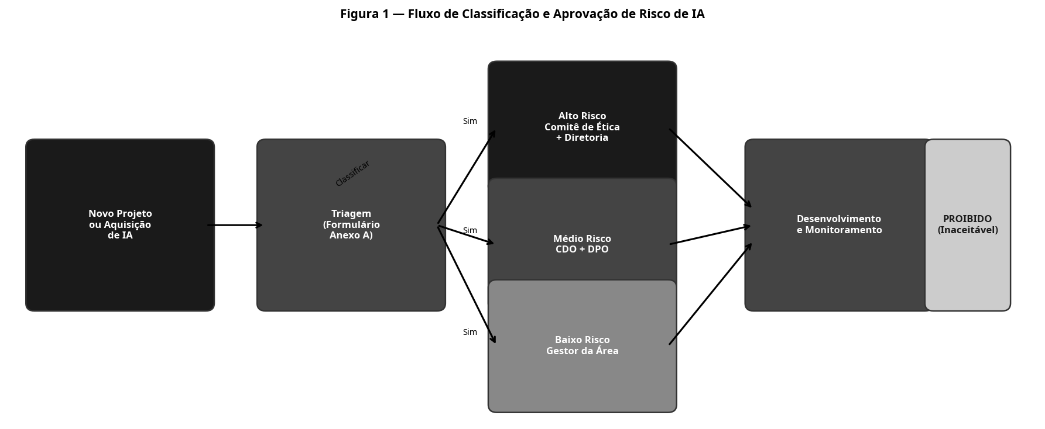
Figura 1 — Fluxo de Classificação e Aprovação de Risco de IA

Nível de Risco | Definição e Exemplos | Tratamento e Aprovação
INACEITÁVEL  (Proibido) | Sistemas que manipulam comportamento humano subliminarmente, pontuação social (social scoring) ou biometria em tempo real em espaços públicos. | PROIBIDO. O desenvolvimento ou uso destes sistemas é estritamente vedado na organização.
ALTO RISCO | Sistemas que afetam direitos fundamentais, recrutamento/demissão, aprovação de crédito, diagnóstico de saúde ou infraestrutura crítica. | Auditoria rigorosa, mitigação de viés, documentação técnica exaustiva e aprovação unânime do Comitê de Ética em IA e Diretoria.
MÉDIO RISCO | Chatbots de atendimento, sistemas de recomendação, detecção de fraude, automação de processos de back-office. | Transparência ao usuário (informar que interage com IA), supervisão humana (HITL) e aprovação do CDO e DPO.
BAIXO RISCO | Filtros de spam, sumarização de textos internos, geração de código para uso interno, criação de imagens para marketing. | Adesão às diretrizes gerais desta Política. Aprovação pelo gestor direto da área de negócio.

5. Diretrizes de Uso de IA Generativa (GenAI)

O uso de ferramentas de IA Generativa pelos colaboradores no exercício de suas funções está sujeito às seguintes regras inegociáveis:
- Proibição de Dados Sensíveis: É terminantemente proibido inserir dados pessoais (de clientes, colaboradores ou terceiros), dados financeiros não públicos, código-fonte proprietário, segredos industriais ou qualquer informação classificada como 'Confidencial' ou 'Restrita' em prompts de ferramentas de IA públicas.
- Validação Humana Obrigatória: A IA Generativa é propensa a 'alucinações'. Todo conteúdo gerado deve ser criticamente revisado e validado por um profissional qualificado antes de ser utilizado em decisões de negócio, enviado a clientes ou integrado a sistemas da empresa.
- Propriedade Intelectual e Direitos Autorais: O colaborador não deve solicitar à IA a geração de conteúdo que infrinja direitos autorais de terceiros. O conteúdo gerado por IA pode não ser passível de proteção por direitos autorais para a empresa. Em caso de dúvida, consulte o Jurídico.
- Transparência na Geração: Quando conteúdo gerado por IA for publicado externamente (artigos, campanhas, relatórios a investidores), deve haver clareza de que o material foi criado ou substancialmente auxiliado por IA.
- Proibição de Shadow AI: O uso de ferramentas de IA não homologadas pela área de Tecnologia/Segurança da Informação constitui violação grave desta Política. Apenas ferramentas listadas no Catálogo de Software Aprovado podem ser utilizadas em dispositivos corporativos.

6. Ciclo de Vida e Governança de Modelos (MLOps)

Sistemas de IA desenvolvidos internamente devem seguir um ciclo de vida rigoroso, com pontos de controle (Gates) de governança técnica e de negócio em cada transição de fase.
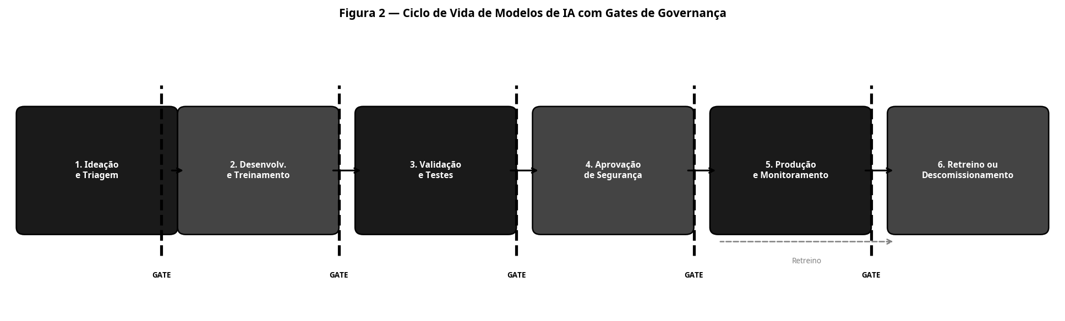
Figura 2 — Ciclo de Vida de Modelos de IA com Gates de Governança

1. Ideação e Triagem: Avaliação de risco inicial (Anexo A) e verificação de viabilidade e valor de negócio.
2. Desenvolvimento e Treinamento: Rastreabilidade completa da origem dos dados (Data Lineage). Proibição do uso de dados de produção reais em ambientes de desenvolvimento sem técnicas de anonimização.
3. Validação e Testes: Testes rigorosos contra viés (bias), testes de robustez (stress testing) e validação de métricas de performance técnica e de negócio.
4. Aprovação de Segurança (Gate): Aprovação formal de segurança e arquitetura antes da passagem para produção.
5. Produção e Monitoramento: Implementação de alertas para Data Drift e Model Drift. Revisão periódica de performance.
6. Retreinamento ou Descomissionamento: Modelos que apresentarem degradação abaixo do limiar aceitável devem ser suspensos e retreinados. Modelos obsoletos devem ser formalmente descomissionados.

7. Proteção de Dados e Privacidade (LGPD/GDPR)

A interseção entre IA e Privacidade de Dados exige conformidade estrita com a LGPD e GDPR. As seguintes diretrizes são obrigatórias para qualquer sistema de IA que processe dados pessoais:
Minimização de Dados: Modelos de IA devem ser treinados com a menor quantidade de dados pessoais necessária para atingir o objetivo pretendido.
Base Legal e Finalidade: O uso de dados pessoais para treinamento de IA deve possuir base legal válida (ex: consentimento ou legítimo interesse) e respeitar o princípio da finalidade original da coleta.
Direitos dos Titulares: A empresa deve garantir que os titulares dos dados possam exercer seus direitos: acesso, correção, portabilidade, oposição e revisão de decisões automatizadas.
Decisões Totalmente Automatizadas: Caso a IA tome decisões que afetem significativamente os interesses dos titulares sem intervenção humana, a empresa deve fornecer informações claras sobre os critérios utilizados e garantir o direito à revisão humana da decisão (Art. 20, LGPD).
DPIA / RIPD: Sistemas de IA de Médio e Alto Risco que processem dados pessoais devem ser submetidos a um Relatório de Impacto à Proteção de Dados (RIPD/DPIA) antes da implantação.

8. Segurança Cibernética em IA

Sistemas de IA introduzem novos vetores de ataque que devem ser mitigados pelas equipes de Segurança da Informação, baseando-se nos frameworks OWASP Top 10 for LLMs e MITRE ATLAS:
Prompt Injection: Controles rigorosos para evitar que usuários mal-intencionados manipulem o comportamento de modelos de linguagem através de instruções ocultas nos inputs.
Data Poisoning: Garantia da integridade da cadeia de suprimentos de dados para evitar que dados de treinamento sejam corrompidos por atacantes visando introduzir backdoors no modelo.
Vazamento de Dados (Data Leakage): Prevenção contra a extração não intencional de dados sensíveis memorizados pelo modelo durante o treinamento (Membership Inference Attacks).
Controle de Acesso e RBAC: O acesso a APIs de IA, pesos de modelos e bases de treinamento deve seguir o princípio do privilégio mínimo.
Adversarial Attacks: Testes periódicos de robustez para verificar se o modelo pode ser manipulado por entradas adversariais projetadas para causar erros específicos.

9. Responsabilidades e Estrutura de Governança

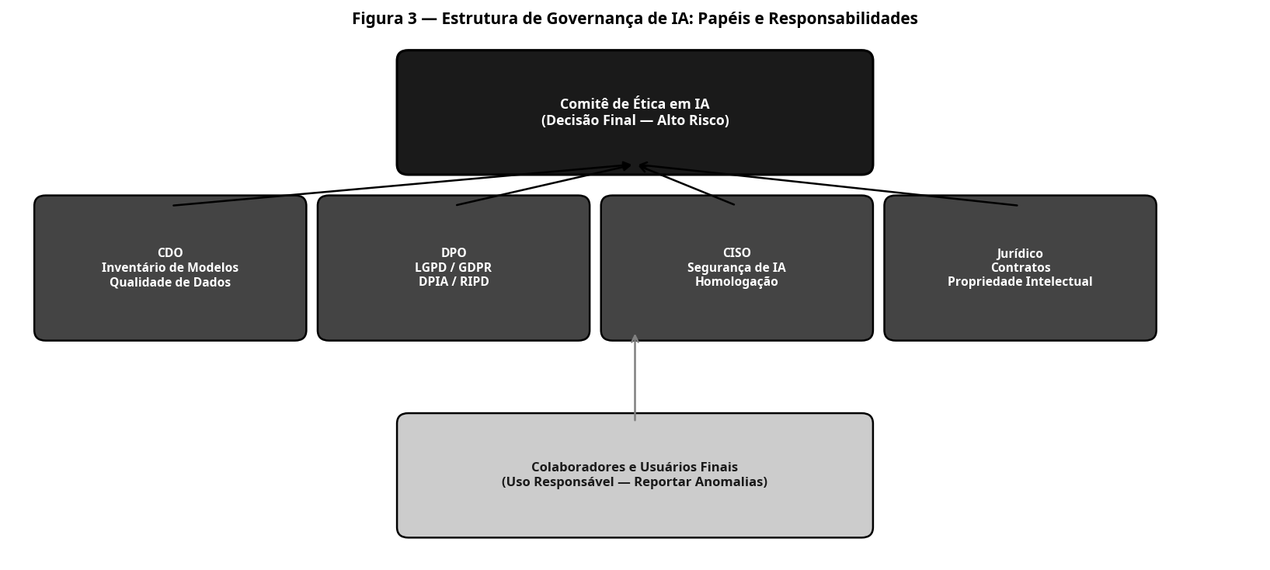
Figura 3 — Estrutura de Governança de IA: Papéis e Responsabilidades

Papel | Responsabilidade Principal
Comitê de Ética em IA | Avaliar e aprovar casos de Alto Risco; dirimir dilemas éticos; revisar esta Política anualmente.
CDO / Liderança de Dados | Garantir a qualidade dos dados; manter o inventário centralizado de algoritmos e modelos em produção.
DPO | Avaliar o impacto à proteção de dados (RIPD/DPIA); garantir conformidade com LGPD/GDPR.
CISO | Homologar ferramentas de IA; testar a segurança de modelos; monitorar ameaças cibernéticas específicas de IA.
Jurídico | Revisar contratos com fornecedores de IA; avaliar questões de propriedade intelectual e responsabilidade civil.
Sponsor / Business Owner | Responsável final pelo impacto do sistema de IA no negócio e nos clientes.
Colaboradores e Usuários | Utilizar a IA de forma responsável, reportar anomalias e não inserir dados sensíveis em ferramentas públicas.

10. Treinamento e Conscientização

- Todos os colaboradores com acesso a sistemas de informação devem concluir o treinamento anual obrigatório sobre 'Uso Seguro de IA Generativa e Privacidade'.
- Profissionais envolvidos diretamente no desenvolvimento de IA (Cientistas de Dados, Engenheiros de ML) devem receber treinamento específico anual sobre mitigação de viés, MLOps e segurança cibernética em IA.
- O Comitê de Ética em IA deve promover ao menos uma sessão anual de atualização sobre o cenário regulatório global de IA para a liderança executiva.
11. Monitoramento, Auditoria e Resposta a Incidentes

O Comitê de Ética em IA e a Auditoria Interna têm o direito de realizar revisões periódicas não anunciadas em sistemas de IA em produção para verificar conformidade com esta Política. Qualquer comportamento anômalo de um sistema de IA (geração de conteúdo ofensivo, vazamento de dados, viés discriminatório comprovado) deve ser tratado como Incidente Crítico de Segurança e reportado imediatamente ao CSIRT e ao Comitê de Ética em IA. O sistema deve ser suspenso (kill switch) até a resolução.
12. Penalidades e Consequências

O não cumprimento das diretrizes estabelecidas nesta Política sujeita o infrator a medidas disciplinares, que podem incluir advertência verbal ou escrita, suspensão, demissão por justa causa e, quando aplicável, responsabilização civil e criminal, conforme a gravidade da infração e os normativos internos de Recursos Humanos e Compliance.
13. Controle de Revisão

Dada a rápida evolução do cenário tecnológico e regulatório, esta Política deve ser revisada pelo Comitê de Ética em IA no mínimo a cada 12 (doze) meses, ou extraordinariamente em caso de publicação de nova legislação aplicável (ex: aprovação de Marco Legal de IA local).

Versão | Data | Autor | Descrição da Alteração
1.0 | [Data] | [Nome] | Versão inicial.

Anexo A — Checklist de Avaliação de Risco de IA (Triagem)

Este formulário deve ser preenchido pelo Sponsor do projeto antes do início do desenvolvimento ou aquisição de qualquer sistema de IA. Se a resposta for 'Sim' para qualquer uma das perguntas abaixo, o projeto é classificado provisoriamente como Alto Risco e deve ser submetido à aprovação do Comitê de Ética em IA.
# | Pergunta | Resposta (Sim / Não)
1 | O sistema tomará decisões de forma totalmente automatizada, sem revisão humana? | ( ) Sim ( ) Não
2 | O sistema utilizará dados pessoais, sensíveis ou biológicos? | ( ) Sim ( ) Não
3 | O sistema será utilizado para recrutamento, avaliação de desempenho ou demissão? | ( ) Sim ( ) Não
4 | O sistema impactará a concessão de crédito, seguros ou benefícios financeiros? | ( ) Sim ( ) Não
5 | Uma falha no sistema pode causar danos físicos, psicológicos ou financeiros a pessoas? | ( ) Sim ( ) Não
6 | O sistema interage diretamente com clientes ou usuários externos sem supervisão humana? | ( ) Sim ( ) Não
7 | O sistema será integrado a infraestrutura crítica (saúde, energia, financeiro)? | ( ) Sim ( ) Não
8 | O sistema utiliza biometria, reconhecimento facial ou análise de emoções? | ( ) Sim ( ) Não

Anexo B — Checklist de Conformidade por Framework

A tabela abaixo resume os principais requisitos de cada framework e a seção desta Política que os endereça, facilitando a auditoria de conformidade.
Framework | Requisito Principal | Seção desta Política
EU AI Act (2024) | Classificação de risco obrigatória; proibição de sistemas inaceitáveis; requisitos de transparência para sistemas de Alto Risco. | Seções 4 e 9
ISO/IEC 42001 | Sistema de Gestão de IA: políticas, objetivos, controles e melhoria contínua. | Seções 1, 6, 9, 11 e 13
NIST AI RMF | Governar, Mapear, Medir e Gerenciar riscos de IA ao longo do ciclo de vida. | Seções 4, 6, 9 e 11
LGPD (Brasil) | Base legal para tratamento de dados; direitos dos titulares; RIPD para sistemas de alto risco. | Seção 7
GDPR (Europa) | Proteção de dados by design; decisões automatizadas; direito à explicação. | Seção 7
OWASP Top 10 LLMs | Prompt Injection, Data Leakage, Insecure Output Handling, Training Data Poisoning. | Seção 8
MITRE ATLAS | Táticas e técnicas de ataque adversarial específicas para sistemas de ML. | Seção 8
UNESCO AI Ethics | Sete princípios éticos: proporcionalidade, segurança, privacidade, multi-stakeholder, responsabilidade, transparência, sustentabilidade. | Seção 3

